Государственное бюджетное общеобразовательное учреждение Свердловской области, реализующее адаптированные основные общеобразовательные программы,
«Центр психолого-медико-социального сопровождения «Эхо»

Федеральное государственное бюджетное образовательное учреждение высшего образования «Московский педагогический государственный университет» (МПГУ), Институт Детства

ПОЛОЖЕНИЕ
о межрегиональной олимпиаде по развитию слуха и речи
«Говорю. Слушаю. Общаюсь.»

1. Общие положения

1.1. Положение о межрегиональной олимпиаде по развитию слуха и речи «Говорю. Слушаю. Общаюсь.» (далее – Положение) среди обучающихся общеобразовательных организаций, реализующих адаптированные основные общеобразовательные программы для детей с нарушениями слуха.
1.2. Положение определяет порядок организации и проведения межрегиональной олимпиады по развитию слуха и речи «Говорю. Слушаю. Общаюсь.» (далее – олимпиада), ее информационно-методическое обеспечение и условия участия в олимпиаде обучающихся.
1.3. Организаторами проведения олимпиады являются государственное бюджетное общеобразовательное учреждение Свердловской области, реализующее адаптированные основные общеобразовательные программы, «Центр психолого-медико-социального сопровождения «Эхо» (далее – ГБОУ СО «ЦПМСС «Эхо», Центр «Эхо») и кафедра инклюзивного образования и сурдопедагогики федерального государственного бюджетного образовательного учреждения высшего образования «Московский педагогический государственный университет» (далее – МПГУ) при поддержке Регионального ресурсного центра развития доступной образовательной среды в системе образования Свердловской области.
1.4. Олимпиада проводится по совместному плану ГБОУ СО «ЦПМСС «Эхо» и кафедры инклюзивного образования и сурдопедагогики Института Детства МПГУ, при участии общеобразовательных организаций, реализующих адаптированные основные общеобразовательные программы для обучающихся с нарушениями слуха.
1.5. Олимпиада проводится в заочной (дистанционной) форме.
При заочном (дистанционном) участии в олимпиаде общеобразовательные учреждения направляют по электронной почте olimp_nbm@centerecho.ru протоколы выполнения заданий каждым конкурсантом и видеоматериалы (видеозапись выполнения заданий конкурсантами) в ГБОУ СО «ЦПМСС «Эхо», который координирует работу жюри.
1.6. Участие обучающихся с нарушениями слуха в олимпиаде бесплатное.

2. Цели и задачи олимпиады

2.1. Целью олимпиады является активизация у обучающихся с нарушениями слуха словесной речи, умений вступать в устную коммуникацию как условие полноценного их личностного развития, получения качественного образования, социальной адаптации и интеграции в обществе.
Задачи олимпиады:
- развитие у обучающихся личной заинтересованности в качественном овладении словесной речью, устной коммуникацией;
- расширение кругозора, активизация развития познавательной сферы, творческих возможностей;
- воспитание нравственных качеств личности в процессе участия в олимпиадных мероприятиях;
- обмен передовым педагогическим опытом;
- повышение квалификации сурдопедагогов;
- привлечение родителей к развитию у детей с нарушениями слуха словесной речи, устной коммуникации в условиях семейного воспитания;
- пропаганда в обществе возможностей социальной адаптации и интеграции лиц с нарушениями слуха, в том числе, овладения ими словесной речью, устной коммуникацией.

3. Участники олимпиады

3.1. Участниками олимпиады являются обучающиеся с нарушениями слуха.
3.2. Обучающиеся принимают участие в олимпиаде добровольно.
3.3. Участие обучающихся в олимпиаде является уважительной причиной отсутствия на занятиях в день проведения мероприятия.
3.4. Обучающиеся допускаются к участию в олимпиаде по заявке общеобразовательного учреждения.
3.5. Продолжительность проведения олимпиады для одного обучающегося 30 - 40 минут.
3.6. Конкурсные испытания проводятся отдельно для обучающихся с нарушениями слуха в системе начального общего образования и обучающихся с нарушениями слуха в системе основного общего образования. Для проведения олимпиады формируются группы конкурсантов:
- обучающиеся, получающие начальное общее образование на основе АООП НОО (вариант 1.2);
- обучающиеся, получающие начальное общее образование на основе АООП НОО (вариант 2.2);
- обучающиеся, получающие начальное общее образование на основе АООП НОО (варианты 1.1 и 2.1).
- обучающиеся, получающие основное общее образование совместно с глухими детьми, получившими начальное общее образование на основе АООП НОО (вариант 1.2) / обучающиеся, получающие основное общее образование совместно с детьми, имеющими нарушения слуха (глухие, слабослышащие, позднооглохшие, кохлеарно имплантированные), которые получили начальное общее образование на основе АООП НОО (вариант 2.2) / обучающиеся с нарушениями слуха (глухие, слабослышащие, позднооглохшие, кохлеарно имплантированные), получающие основное общее образование совместно с нормативно развивающимися сверстниками (инклюзивное образование).
3.7. От каждого образовательного учреждения для участия в олимпиаде допускается не более 3-х участников каждой категории.

4. Организационно-методическое и информационное обеспечение олимпиады

4.1. Для координации и организационно-методического обеспечения олимпиады утверждаются организационный комитет олимпиады (далее – оргкомитет), методическая комиссия олимпиады, жюри олимпиады, наблюдатели.
4.2. Оргкомитет олимпиады включает представителей администрации и педагогического коллектива ГБОУ СО «ЦПМСС «Эхо» и профессорско-преподавательского состава МПГУ.
Оргкомитет:
определяет формы проведения олимпиады;
осуществляет организационно-методическое обеспечение проведения олимпиады;
устанавливает регламент проведения олимпиады;
готовит шаблоны бланков, дипломов, грамот, сертификатов и благодарственных писем для участников олимпиады;
осуществляет иные организационные функции в соответствии с Положением.
4.3. Методическая комиссия олимпиады включает представителей администрации и педагогического коллектива ГБОУ СО «ЦПМСС «Эхо» и профессорско-преподавательского состава МПГУ.
Методическая комиссия:
разрабатывает методические рекомендации по проведению олимпиады, задания для конкурсантов;
разрабатывает критерии оценки выполненных заданий;
обрабатывает результаты олимпиады;
представляет отчет в оргкомитет олимпиады;
рассматривает совместно с оргкомитетом и жюри олимпиады апелляции участников;
осуществляет иные функции в соответствии с настоящим Положением.
4.4. Жюри олимпиады формируется из представителей общеобразовательных учреждений, участвующих в олимпиаде, и студентов МПГУ.
Жюри олимпиады:
оценивает выполненные задания (с учетом критериев, указанных в разделе 6 настоящего Положения;
определяет кандидатуры победителей и призеров олимпиады;
рассматривает совместно с оргкомитетом и методической комиссией олимпиады апелляции участников;
осуществляет иные функции в соответствии с Положением.
4.5. Состав наблюдателей формируется из представителей общеобразовательных организаций, участвующих в олимпиаде, профессорско-преподавательского состава МПГУ.
Наблюдатели:
осуществляют контроль за регламентом проведения олимпиады;
рассматривают совместно с оргкомитетом, методической комиссией и жюри олимпиады апелляции конкурсантов.
4.6. Информационное обеспечение олимпиады включает:
рассылку информационных писем;
размещение на сайте ГБОУ СО «ЦПМСС «Эхо» ссылок на документы по проведению олимпиады.
4.7. В ходе олимпиады проводится фото- и видеосъемка на основе документально оформленного согласия руководителя образовательной организации (приложение 1) в соответствии с согласием родителей (законных представителей) (приложение 2).

5. Условия проведения конкурсных мероприятий

5.1. Олимпиада проводится по определенной теме. Тему определяет методическая комиссия олимпиады каждый год с учетом возраста (года обучения/ классов) обучающихся, участвующих в олимпиаде.
5.2. Участникам не менее чем за 3 недели до проведения олимпиады предоставляются материалы олимпиады:
тема олимпиады (Приложение 3);
названия конкурсных заданий и критерии оценивания их выполнения (раздел 6 Положения);
примерные задания по теме олимпиады (Приложение 3).
5.3. Конкурсные задания разрабатываются методической комиссией с учетом требований примерных рабочих программ. Речевой материал для одной группы участников олимпиады (пункт 3.6 данного Положения) составляется с учетом одинакового уровня сложности. До начала проведения конкурсных мероприятий речевой материал заданий общеобразовательным организациям, участвующим в олимпиаде, не сообщается. Конверт с речевым материалом вскрывается перед выполнением конкурсантом задания в присутствии организаторов и при фиксировании видеокамерой.
5.4. Конкурсные задания выполняются конкурсантами индивидуально.
5.5. При выполнении конкурсных заданий конкурсанты воспринимают речь ведущего (диктора) слухозрительно с помощью индивидуальных слуховых аппаратов (или кохлеарного импланта / кохлеарных имплантов / кохлеарного импланта и индивидуального слухового аппарата), которыми пользуется постоянно.
5.6. При проведении конкурсных мероприятий диктором является незнакомый для обучающегося речевой партнер - учитель, который не ведет уроки и занятия в классе конкурсанта. Речь диктора должна быть в нормальном темпе, нормальной разговорной громкости, естественная; утрированная артикуляция и замедленный темп исключаются.
5.7. При выполнении конкурсных заданий обучающийся и диктор располагаются на расстоянии 1,5 метров, что обеспечивает естественные условия устной коммуникации.
5.8. Конкурсант приступает к выполнению конкурсного задания только после того, как педагог, участвующий в его проведении (диктор), убеждается, что задание конкурсанту понятно.
5.9. Выполнение заданий фиксируются в протоколе членом жюри, обязательно ведется видеозапись.
По каждому конкурсанту составляется протокол по всем конкурсным заданиям (приложение 4). Все протоколы должны быть подписаны членами жюри (с расшифровкой фамилии, имени и отчества).
По всем конкурсантам составляется сводная таблица «Общее количество баллов конкурсантов за выполнение заданий олимпиады» по каждой группе конкурсантов (согласно п. 3.6. Положения) (далее – сводная таблица), в которой фиксируются баллы по конкурсным заданиям и общее количество баллов. Сводная таблица должна быть подписана всеми членами жюри и утверждена председателем жюри (с расшифровкой фамилии, имени и отчества).
5.10. Протоколы и видеозапись предоставляются в жюри конкурса по завершению выполнения заданий конкурсантом на электронную почту olimp_nbm@centerecho.ru.
5.11. Членами жюри при оценивании конкурсных заданий 1 и 3 являются педагоги общеобразовательного учреждения, не ведущие образовательный процесс с конкурсантами и назначенные администрацией Центра «Эхо». Членами жюри при оценивании конкурсных задания 2 являются студенты дефектологического факультета Института детства МПГУ (кафедры инклюзивного образования и сурдопедагогики). Каждый студент прослушивает видеозапись только одного конкурсанта, чтобы исключить влияние привыкания к речи детей с нарушениями слуха на результаты выполнения заданий.
5.12. Для проведения олимпиады в заочной (дистанционной) форме в режиме онлайн необходимы компьютер, принтер, сканер, видеокамера и следующие технические требования к компьютерному оборудованию и сети образовательной организации:
операционная система: MicrosoftWindows 7/8/8.1/10, Mac OS X 10.7.5+, Ubuntu 12.04+, Debian 7.2.0+;
процессор: IntelCore 2 Duo, i3, i5, i7 (от 2.5 GHz), AMD Athlon II и Phenom II (от 3.0 GHz);
оперативная память: 2 GB. Видеокарта: совместимая с DirectX 9c (512 MB);
сеть: от 1 Мбит/с в обоих направлениях;
камера: возможность трансляции видео в HD разрешением (1280х720) и 30 кадров в секунду.
5.13. В случае возникновения технических неполадок, результатом которых может стать прерывание видео и (или) аудио связи более чем на 5 минут реального времени, работы участников приниматься к рассмотрению членами жюри не будут.

6. Содержание конкурсных заданий и критерии оценивания их выполнения

6.1. Олимпиада включает 3 конкурсных задания:
конкурсное задание 1 – участие конкурсанта в устной коммуникации;
конкурсное задание 2 – самостоятельное устное высказывание монологического характера по одной из трех иллюстраций, отражающих типичные для обучающихся коммуникативные ситуации, с обоснованной оценкой поступков героев в соответствии с темой олимпиады (иллюстрации предоставляются в образовательные организации за три недели до проведения олимпиады; конкурсанты под руководством учителей могут подготовить по ним соответствующие монологические высказывания, включающие, в том числе, морально -нравственную оценку поступка героя);
конкурсное задание 3 – слухозрительное восприятие текста и ответы на вопросы по содержанию текста;
6.2. Содержание, методика проведения и критерии оценивания выполнения заданий:

Конкурсное задание 1.
Инструкция для конкурсанта: «Будем разговаривать. Будешь отвечать на вопросы. Можешь задавать вопросы мне.»
Диктор предъявляет вопросы, которые конкурсант воспринимает слухозрительно (с помощью индивидуальных слуховых аппаратов / кохлеарного импланта / кохлеарных имплантов / кохлеарного импланта и индивидуального слухового аппарата) до двух раз, и отвечает на вопросы. Если конкурсант не воспринял вопрос, то вопрос предъявляется в письменной форме. Результаты выполнения задания при чтении вопроса не учитываются. Результаты фиксируются в протоколе в таблице конкурсного задания 1
(Приложение 3).
Критерии оценивания результатов:
Восприятие вопросов:
Вопрос воспринят с первого предъявления – 2 балла.
Вопрос воспринят со второго предъявления – 1 балл.
Вопрос слухозрительно не воспринят – 0 баллов.

Ответ правильный и грамотный – 2 балла.
Ответ правильный, но с грамматическими ошибками – 1 балл.
Ответ неправильный /нет ответа на вопрос – 0 баллов.

Инициирование вопросов речевому партнеру:
Количество вопросов – 5 и более – 3 балла.
Количество вопросов – от 3 до 4 – 2 балла.
Количество вопросов – от 1 до 2 – 1 балл.
Количество вопросов – нет вопросов – 0 баллов.

Характеристика произносительной стороны самостоятельной речи:
Речь внятная всегда – 3 балла.
Речь внятная в большинстве случаев – 2 балла.
Речь внятная в отдельных случаях – 1 балл.
Речь невнятная – 0 баллов.

Речь выразительная в большинстве случаев – 2 балла.
Речь выразительная и в отдельных случаях – 1 балл.
Речь невыразительная – 0 баллов.

Речь естественная всегда – 3 балла.
Речь естественная в большинстве случаев – 2 балла.
Речь естественная в отдельных случаях – 1 балл.
Речь неестественная– 0 баллов.

В заключение определяется общее количество баллов, полученных обучающимся. Это число записывается в протокол «Общее количество баллов конкурсантов за выполнение конкурсного задания 1»

Конкурсное задания 2.
Инструкция конкурсанту: «Возьми картинку. Рассмотри картинку и расскажи".
Перед конкурсантом три закрытых конверта, в каждом - по одной картинке, которые рассылались в образовательные организации для подготовки обучающегося к выполнению конкурсного задания 2. Конкурсант выбирает конверт, рассматривает картинку и выполняет задание.
Аудиторами при выполнении конкурсантом данного задания являются студенты МПГУ.
Результаты фиксируются в протоколе в таблице конкурсного задания 2 (Приложение 4).

Критерии оценивания результатов:
Текст составлен логично / недостаточно логично / нелогично – соответственно –
2 балла/ 1 балл/ 0 баллов.
Объем текста:
более 10 предложений - 3 балла
8 до 10 предложений - 2 балла
от 3 до 8 предложений - 1 балл
менее 3 предложений - 0 баллов.
Использование сложных и простых распространенных предложений; простых распространенных предложений; простых распространённых и нераспространенных предложений /простых нераспространенных предложений – соответственно 3 балла/ 2 балла/ 1 балл/ 0 баллов.
В тексте нет грамматических ошибок / в тексте мало грамматических ошибок/ в тексте много грамматических ошибок - соответственно 2 балла/ 1 балл/ 0 баллов.
В монологическом высказывании дана морально – нравственная оценка поступку героев правильно и обоснованно – 2 балла / правильно, но без обоснования – 1 балл/ неправильно или не дана оценка – 0 баллов

Характеристика произносительной стороны самостоятельной речи:
Речь внятная всегда – 3 балла.
Речь внятная в большинстве случаев – 2 балла.
Речь внятная в отдельных случаях – 1 балл.
Речь невнятная – 0 баллов.

Речь выразительная (выражена ритмико-интонационная структура речи) всегда –
3 балла.
Речь выразительная в большинстве случаев – 2 балла.
Речь выразительная в отдельных случаях – 1 балл.
Речь невыразительная – 0 баллов.

Нормы орфоэпии соблюдает всегда – 3 балла.
Нормы орфоэпии соблюдает в большинстве случаев – 2 балла.
Нормы орфоэпии соблюдает в отдельных случаях – 1 балл.
Нормы орфоэпии не соблюдает – 0 баллов.

Речь естественная всегда – 3 балла.
Речь естественная в большинстве случаев – 2 балла.
Речь естественная в отдельных случаях – 1 балл.
Речь неестественная– 0 баллов.

Конкурсное задание 3.
Инструкция для конкурсанта: «Слушай текст. Повтори. Потом будешь отвечать на вопросы».
Контрольный текст предъявляется диктором до двух раз. Обучающийся воспринимает текст слухозрительно (с помощью индивидуальных слуховых аппаратов / кохлеарного импланта / кохлеарных имплантов / кохлеарного импланта и индивидуального слухового аппарата) и каждый раз повторяет воспринятое.
Диктор не оценивает ответы обучающегося, но эмоционально поддерживает его.
Инструкция для конкурсанта: «Ответь на вопросы по тексту.»
В заключении диктор предъявляет обучающемуся вопросы по тексту независимо от качества выполнения предыдущего задания. Обучающийся воспринимает вопросы слухозрительно (с помощью индивидуальных слуховых аппаратов / кохлеарного импланта / кохлеарных имплантов / кохлеарного импланта и индивидуального слухового аппарата) до двух раз; при затруднении читает вопрос, предъявленный письменно, и отвечает на него.

Результаты фиксируются в протоколе в таблице конкурсного задания 3
(Приложение 4).

Критерии оценивания результатов:
Восприятие текста:
Текст воспринят близко к образцу, смысл текста понят – 3 балла.
Текст воспринят неточно, смысл текста понят – 2 балла.
Текст воспринят неточно, смысл текста не понят – 1 балл.
Текст не воспринят (могут быть правильно повторены отдельные слова) – 0 баллов.

Ответы на вопросы:
Вопросы восприняты слухозрительно, даны правильные и грамотные ответы –
6 баллов (по 1,5 балла за каждый вопрос).
Вопросы восприняты слухозрительно, даны правильные ответы с аграмматизмами – 4 балла (по 1 баллу за каждый вопрос).
Вопросы не восприняты слухозрительно, восприняты с помощью письменной таблички, даны правильные ответы, допущены аграмматизмы – 2 балла (по 0,5 баллов за каждый вопрос).
Вопросы восприняты/ не восприняты слухозрительно, ответы неправильные –
0 баллов.

Характеристика произносительной стороны самостоятельной речи:
Речь внятная всегда – 3 балла.
Речь внятная в большинстве случаев – 2 балла.
Речь внятная в отдельных случаях – 1 балл.
Речь невнятная – 0 баллов.

Речь выразительная всегда – 3 балла.
Речь выразительная в большинстве случаев – 2 балла.
Речь выразительная и в отдельных случаях – 1 балл.
Речь невыразительная – 0 баллов.

Нормы орфоэпии соблюдает всегда – 3 балла.
Нормы орфоэпии соблюдает в большинстве случаев – 2 балла.
Нормы орфоэпии соблюдает в отдельных случаях – 1 балл.
Нормы орфоэпии не соблюдает – 0 баллов.

Речь естественная всегда – 3 балла.
Речь естественная в большинстве случаев – 2 балла.
Речь естественная в отдельных случаях – 1 балл.
Речь неестественная – 0 баллов.
В заключении определяется общее количество баллов, полученное конкурсантом. Это число записывается в протокол «Общее количество баллов конкурсантов за выполнение конкурсного задания»

7. Подведение итогов олимпиады и награждение победителей

7.1. По итогам выполнения заданий в каждой подгруппе определяются победители и призеры путем подсчета набранных баллов.
7.2. Победители олимпиады награждаются дипломами 1-й степени.
7.3. Призеры олимпиады награждаются дипломами 2-й и 3-й степени.
7.4. Участникам олимпиады, не вошедшим в число победителей и призеров, вручается сертификат участника вне зависимости от набранных баллов.
7.5. Итоги подводятся также по номинациям: «За активность в общении», «Лучший рассказ», «Интересный собеседник».
7.6. Администрации общеобразовательных организаций, участвующих в олимпиаде, вручаются благодарственные письма.
7.7. Учителям общеобразовательных организаций, подготовившим победителей и призеров олимпиады, вручаются благодарственные письма за подготовку к участию в олимпиаде дипломанта (призера).
7.8. Членам оргкомитета, методической группе, организаторам от образовательных учреждений, членам жюри, вручаются благодарственные письма.
7.9. Оргкомитет фиксирует итоговые результаты олимпиады по каждой группе и публикует их на сайте http://центрэхо.рф/, производит рассылку наградных документов в электронном виде образовательным организациям, принимавшим участие в олимпиаде.

8. Организация олимпиады
(апрель 2019 года)

8.1. Олимпиада проводится по теме: «Что такое хорошо и что такое плохо?». Обучающиеся должны быть готовы к выполнению конкурсных заданий, указанных в данном Положении.
8.2. В олимпиаде принимают участие обучающиеся четвертых классов, получающие образование на основе АООП НОО для обучающихся с нарушенным слухом.
8.3. Сроки приема заявок и форма заявок на олимпиаду определяется Оргкомитетом и направляется информационным письмом, которое также размещается на сайте http://центрэхо.рф/.
8.4. Олимпиада проводится:
в заочной (дистанционной) форме – 25 апреля в 9:00 (время МСК). Тестовое подключение в целях технической проверки возможности участия в Олимпиаде в заочной (дистанционной) форме состоится 17 апреля 2019 года в 09:00 (время МСК).
Оргкомитетом может быть принято решение о введении дополнительных дней проведения олимпиады в зависимости от количества заявившихся конкурсантов.
8.5. Сроки подведения итогов олимпиады определяет Оргкомитет в зависимости от дат проведения олимпиады и количества заявившихся конкурсантов (но не позднее
1 месяца после завершения олимпиады).
Сроки подведения итогов направляются информационным письмом, которое также размещается на сайте http://центрэхо.рф/.
8.6. Контактные сведения Оргкомитета в ГБОУ СО «ЦПМСС «Эхо»:
620089, г. Екатеринбург, ул. Белинского, 163.
Тел. (факс) (343) 257-37-68.
Е-mail: оlimp_nbm@centerecho.ru.

Контакты: | 1) Султанова Елена Сергеевна, тел. 8-950-65-78-323;  2) Серегина Ирина Ивановна, тел.8-912-21-63-657;  3) Филюшкина Ольга Игоревна, тел.8-909-701-24-28  4) Ядыкина Кристина Александровна, тел. 8-966-701-38-05 (вопросы приема заявок на олимпиаду).

Приложение 1

СОГЛАСИЕ
руководителя образовательной организации
на использование фото и видеоматериалов
участников межрегиональной олимпиады по развитию слуха и речи
«Говорю. Слушаю. Общаюсь.»

Я (Ф.И.О. полностью) ___________________________________________________, директор ______________________________________________ (наименование образовательной организации), предоставляю полное и исключительное право публиковать фото и видеоматериалы, предоставляемые (наименование образовательной организации) ___________________________________________________________________

на основании письменного согласия родителей (законных представителей) и в соответствии с Федеральным законом от 27.07.2006 № 152-ФЗ «О персональных данных» даю согласие на обработку персональных данных и на использование фото и видеоматериалов следующих участников межрегиональной олимпиаде по развитию слуха и речи «Говорю. Слушаю. Общаюсь.»:
1____________________________________________________________________________
2____________________________________________________________________________
3____________________________________________________________________________

Согласие дано исключительно в следующих целях:
размещение фото и видеоматериалов в сети Интернет на официальном сайте http://центрэхо.рф/
передача информации на кафедру инклюзивного образования и сурдопедагогики института детства федерального государственного бюджетного образовательного учреждения высшего образования «Московский педагогический государственный университет» для оценивания работ членами жюри.

Данное согласие хранится в соответствии с Федеральным законом от 27 июля 2006 года № 152-ФЗ «О персональных данных».
Данное согласие может быть отозвано в любой момент по моему письменному заявлению.

Директор _________________  (наименование  организации) | _____________________  (подпись) | _________________  (Ф.И.О. директора)

«____» ___________ 2019г.
(дата)

Приложение 2

Межрегиональная олимпиада по слухоречевому развитию «Говорю. Слушаю. Общаюсь.» среди обучающихся образовательных организаций, реализующих адаптированные основные общеобразовательные программы для детей с нарушениями слуха

СОГЛАСИЕ
Законного представителя конкурсанта/председателя жюри/члена жюри
на обработку персональных данных

Я,_____________________________________________________________________,
паспорт серия_________ номер __________, кем и когда выдан ______________________
_______________________________________________, код подразделения __________, проживающий(ая) по адресу: ___________________________________________________
____________________________________________________________________________, даю согласие своей волей и в своем интересе на обработку в соответствии с Федеральным законом от 27.07.2006 № 152-ФЗ «О персональных данных» всех предоставленных мной персональных данных, необходимых в целях организации и осуществления межрегиональной олимпиады по развитию слуха и речи «Говорю. Слушаю. Общаюсь» среди обучающихся образовательных организаций, реализующих адаптированные основные общеобразовательные программы для детей с нарушениями слуха (ФИО, год, месяц, дата и место рождения, адрес, образование, профессия, гражданство, пол, номера личных телефонов, фотографии, другая информация) оргкомитетом конкурса в форме: сбора, систематизации, накопления, хранения, уточнения (обновления, изменения), использования, распространения, обезличивания, блокирования, уничтожения, следующими способами: автоматизированная обработка, обработка без использования средств автоматизации.
Настоящее согласие действует в течение всего срока проведения олимпиады и срока хранения документов в архиве.
Ознакомлен(а)__________________________________.
подпись
Настоящее согласие может быть отозвано мною в письменной форме в любой момент полностью или частично. Ознакомлен(а) ___________________________________.
подпись

___________________ _________________ _____________
(дата) (подпись) (Ф.И.О.)

Приложение 3
Примерные задания к олимпиаде

Тема: «Что такое хорошо и что такое плохо?»

- Конкурсное задание 1 – участие конкурсанта в устной коммуникации.
В процессе беседы с незнакомым диктором конкурсант отвечает на вопросы по теме олимпиады.
- Конкурсное задание 2 – самостоятельное устное высказывание монологического характера по одной из трёх иллюстраций, отражающих типичные для обучающихся коммуникативные ситуации, с обоснованной оценкой поступков героев в соответствии с темой олимпиады (иллюстрации предоставляются в образовательные организации за три недели до проведения олимпиады; конкурсанты под руководством учителей могут подготовить по ним соответствующие монологические высказывания, включающие, в том числе, морально -нравственную оценку поступка героя).
Картинка 1 | 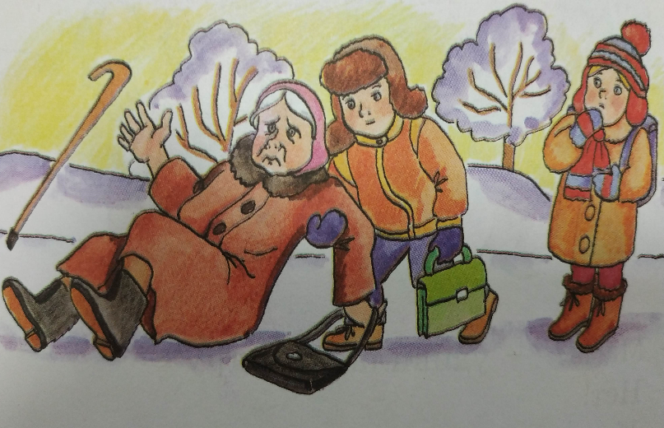
Картинка 2 | 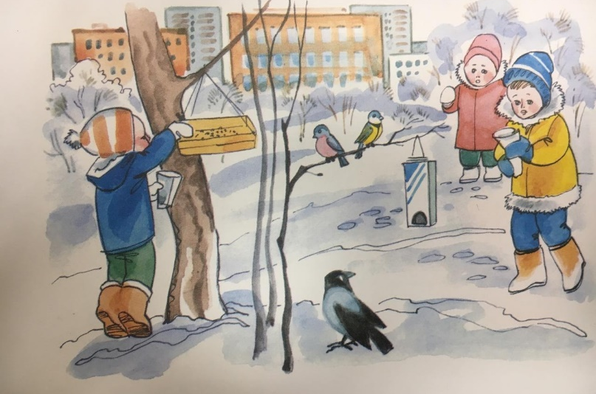
Картинка 3 | 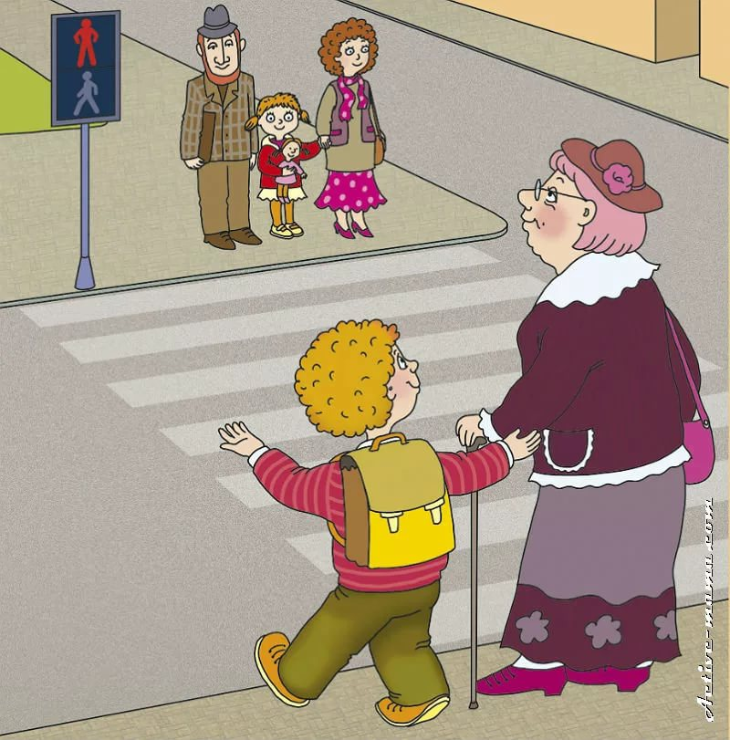

- Конкурсное задание 3 – слухозрительное восприятие текста по теме «Хорошие поступки» и ответы на вопросы по содержанию текста.

Приложение 4
Протоколы

Дата проведения конкурсного мероприятия
Время проведения

Ф.И. конкурсанта
Группа конкурсанта
(согласно п. 3.6. Положения)
Состояние слуха
Используемые средства слухопротезирования
Образовательная организация
Город
Класс

Конкурсное задание 1
№ | Вопросы конкурсанту | Ответ конкурсанту  после первого предъявления | Ответ  после второго предъявления | Баллы
1
2
3
4
5
6
7
8
9
10

Вопросы и инициативные высказывания конкурсанта по заданию 1

№ | Вопросы и инициативные высказывания конкурсанта | Баллы
1
2
3
4
5
Общее количество баллов за выполнение задание 1 -

Конкурсное задание 2

Ф.И. конкурсанта

Оценка за выполнение задания 2.
Логичность текста | Объем текста | Использование простых и сложных предложений | Грамотность речи | Внятность речи | Морально – нравственная оценка поступка героя | Выразительность речи | Естественность речи
Общее количество баллов:

Конкурсное задание 3

Ф.И. конкурсанта
Ответы на вопросы  Вопрос 1. | Способ восприятия обучающимся (слухозрительно или при чтении) -  Ответ:
Вопрос 2. | Способ восприятия обучающимся (слухозрительно или при чтении) -  Ответ:
Вопрос 3. | Способ восприятия обучающимся (слухозрительно или при чтении) -  Ответ:
Вопрос 4. | Способ восприятия обучающимся (слухозрительно или при чтении) -  Ответ:
Общее количество баллов:

______________________  (Ф.И.О. члена жюри) | ______________________  (подпись)

Приложение 5

Сводная таблица
«Общее количество баллов конкурсантов за выполнение заданий олимпиады»

По группе конкурсантов ______________________________
(в соответствии с пунктом 3.6. Положения)

№ | Ф.И. конкурсанта | Образовательная организация | Задание 1 | Задание 2 | Задание 3 | Общее количество баллов
1.
2.
3.

______________________  (Ф.И.О. члена жюри) | ______________________  (подпись)

______________________  (Ф.И.О. члена жюри) | ______________________  (подпись)

______________________  (Ф.И.О. члена жюри) | ______________________  (подпись)
__________________________  (Ф.И.О. председателя жюри) | ______________________  (подпись)

